Графическая часть размещения нестационарного торгового объекта по ул Клубная с Петраки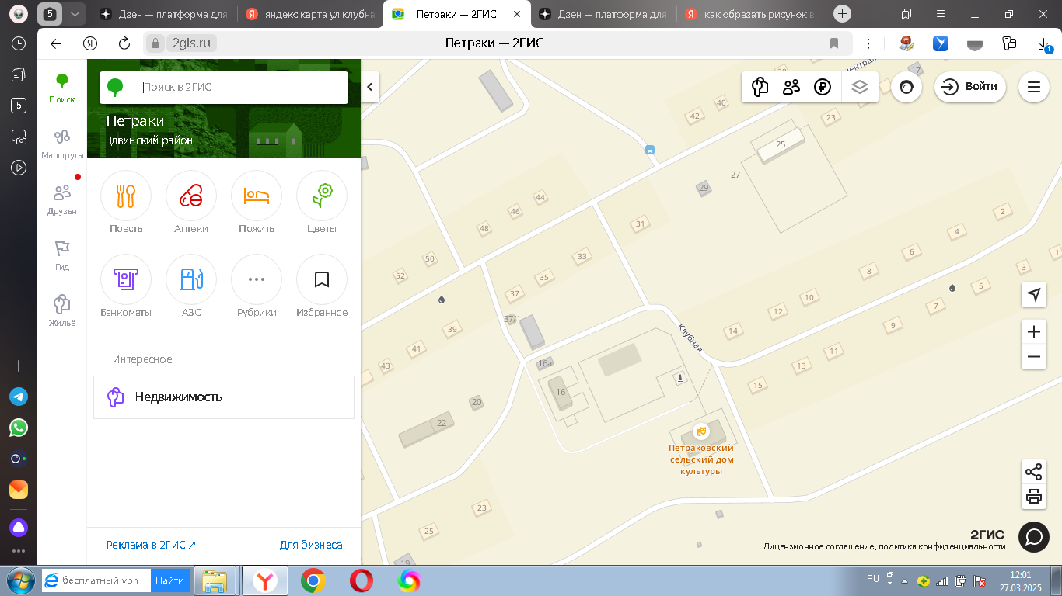

Графическая часть размещения нестационарного торгового объекта по ул Школьная д Маландино

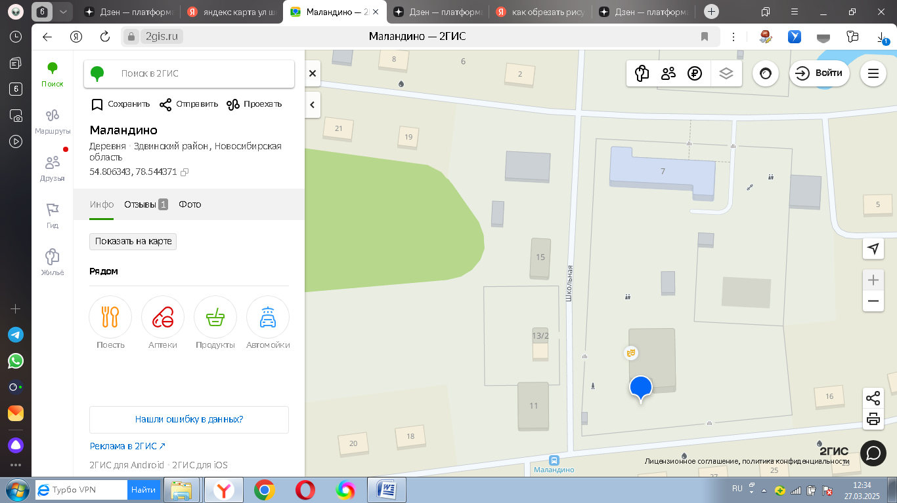

Графическая часть размещения нестационарного торгового объекта по ул Центральная д Маландино

